SİBER ZORBALIK NEDİR?

“Bilgi ve iletişim teknolojilerinin yaygınlaşmasıyla gençler ve çocuklar arasında internet kullanımı giderek artmaktadır. Bu durumun pek çok olumlu getirisi olduğu gibi, siber zorbalık davranışlarının sergilendiği kötü amaçlı kullanımlar da meydana gelmektedir. Siber zorbalık, elektronik ortamda bir birey veya grubun, diğerlerine yönelik kasıtlı biçimde gerçekleştirdiği aşağılama, iftira, dedikodu, taciz, tehdit, utandırma ve dışlama gibi rahatsızlık verici eylemleri ifade eder.”

SİBER ZORBALIK NASIL ORTAYA ÇIKAR?

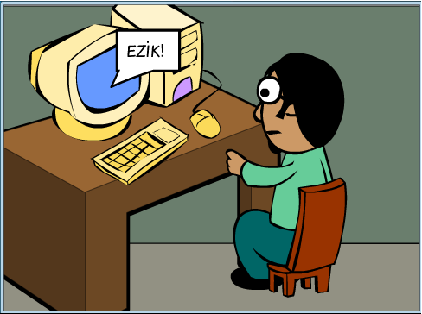

- Mobil cihazlar aracılığı ile bireylerin görüntülerini izinsizce çekip paylaşmak,
- Sosyal ağlar ya da sohbet odaları gibi çevrimiçi ortamlarda bireyleri aşağılayıcı, alay edici, tehditkâr, cinsel taciz veya şiddet içeren mesajlar göndermek,
- Birinin kişisel bilgilerini rızası ve haberi olmadan sosyal medya aracılığıyla paylaşmak,
- Sosyal ağlarda birisi hakkında dedikodu yaymak,
- Bir kişiye ilişkin karalayıcı, aşağılayıcı web sayfaları hazırlamak,
- Başkası adına sahte hesap açıp, onun kimliğine bürünmek,
- Bir kişinin çevrimiçi ortamdaki tüm hesaplarını ısrarlı biçimde takibe almak,
- Ortak tanıdıkları etkileyerek hedef olarak seçilen bireyi arkadaş listelerinden silmelerini ve bloke etmelerini, yani sosyal olarak dışlamalarını sağlamak

